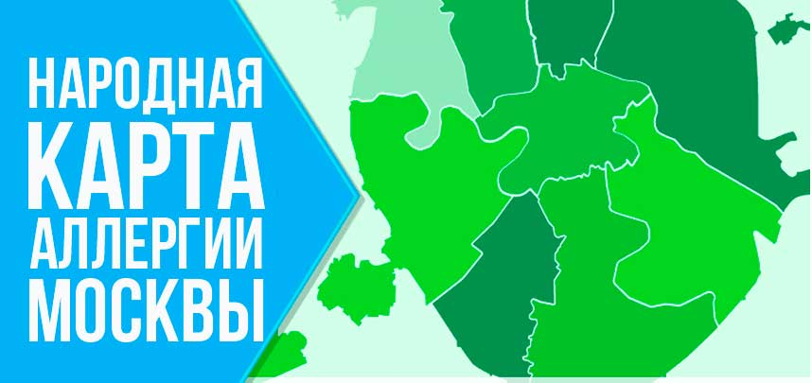
ЕСЛИ ВЫ АЛЛЕРГИК, ПРОЙДИТЕ ОПРОС
ПОМОГИТЕ ВЫЯВИТЬ НЕБЛАГОПРИЯТНЫЕ ЗОНЫ МОСКВЫ

В рамках главного экологического фестиваля России ЭкоФест запущен проект – Народная карта аллергии Москвы. Задача проекта – выявить масштаб аллергизации Москвы и очертить зоны, неблагоприятные для здоровья. Для этого москвичам, испытывающим (сезонно или постоянно) симптомы аллергии, предложили отметить на карте Москвы зону своего проживания. Таким образом будут выявлены зоны с низким уровнем аллергизации, благоприятные для проживания и наоборот – те зоны, экологическое состояние которых требует внимательного анализа и приложения усилий для улучшения ситуации.
Аллергия является самым ярким маркером глобальных экологических проблем больших городов. Вот почему именно это заболевание было выбрано авторами Народной карты Москвы, как показатель благополучия (или неблагополучия) того или иного района столицы.
Первые признаки аллергии появились массово всего 50 лет назад. А сегодня это заболевание занимает заметное место в списке самых распространённых недугов человечества. В индустриально развитых странах, до 40% населения обращается за врачебной помощью с симптомами аллергии.
Специалисты выделяют три главных фактора, влияющих на распространение аллергии: промышленное загрязнение воздуха, загрязнение домов и стресс. Особенно высоко влияние на процесс возникновения острых аллергических реакций у загрязнённого воздуха больших городов. Это происходит из-за того, что дизельные выхлопы соединяясь с пыльцой растений, делают защитные барьеры слизистых человека проницаемыми для аллергенов.

__________
Принять участие в создании карты аллергии Москвы можно на сайте главного экологического фестиваля России – ЭкоФест

